浙江大学本科生毕业论文（设计）诚信承诺书

1.本人郑重地承诺所呈交的毕业论文（设计），是在指导教师的指导下严格按照学校和学院有关规定完成的。
2.本人在毕业论文（设计）中引用他人的观点和参考资料均加以注释和说明。
3. 本人承诺在毕业论文（设计）选题和研究内容过程中没有抄袭他人研究成果和伪造相关数据等行为。
4. 在毕业论文（设计）中对侵犯任何方面知识产权的行为，由本人承担相应的法律责任。

毕业论文（设计）作者签名：

年 月 日

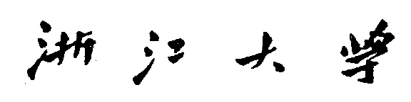

本 科 生 毕 业 论 文（设计）


题目：

姓名与学号：

指 导 教 师：

专业与年级：

所 在 院 系：

毕 业 论 文（设计） 考 核

一、指导教师对论文（设计）的评语：

指导教师 （签名） 年 月 日

二、答辩评语及成绩（包括开题报告部分和论文（设计）部分）

答辩小组负责人 （签名） 年 月 日

本科生毕业论文（设计）任务书

一、题目：
二、要求：

三、起讫日期 201 年 月 日 至 201 年 月 日

指导教师 （签名） 职称

四、研究所意见:

研究所负责人 （签名）

本 科 生 毕 业 论 文（设计）

文献综述和开题报告

题目：

姓名与学号：

指 导 教 师：

年级与专业：

所在学院和系：

一、题目：

二、指导教师对文献综述和开题报告的具体内容要求：

指导教师 （签名）

年 月 日

本科生毕业论文（设计）开题报告考核

- 导师对开题报告的评语：

指导教师 （签名） 年 月 日

- 开题报告答辩评语及成绩:

答辩小组负责人 （签名） 年 月 日

